Заключителен концерт на Габровския камерен оркестър за сезон 2017/2018
НИКОЛАЙ КОЛЕВ·21 ЮНИ 2018 Г.
На 20 юни 2018 г. беше заключителният концерт на Габровския камерен оркестър за настоящия сезон. Програмата беше силно интригуваща и публиката беше с много очаквания, още повече, че участваха много добри солисти, участвали и в предишни концерти на оркестъра.
Като начало чухме Концерт за виолончело и оркестър в сол минор от Георг Матиас Мон (Georg Matthias Monn) под редакцията на Арнолд Шьонберг. Както беше написано в програмата: „първо изпълнение в България“. Според програмата това е транскрипция от Арнолд Шьонберг на концерта на Мон за клавир и струнни. Според мен това не е точно така, защото Арнолд Шьонберг действително е преработил клавирния концерт за виолончело, но това се отнася за ре мажорния концерт за клавир. За концерта в сол минор в партитурата е написано, че е под редакцията на Шьонберг и клавирната партия е добавена от него, а не е транскрипция... В Уикипедия на английски също е написано, че този концерт е оригинално произведение на Мон. Този концерт беше включен в програмата по мое предложение, след като вече бях слушал няколко пъти записи на този концерт, особено на втората част - Adagio. Допадна ми и поради това, че тази музика е преход от барока към класиката и Мон се причислява към групата на виенските предкласици. Произведенията му са в „галантен“ стил, наречен още „рококо“.
Солист на този концерт беше известният млад виолончелист Стефан Хаджиев, който изпълни (пак по мое предложение) точно преди една година концерта за виолончело в ла минор на Карл Филип Емануел Бах. Той винаги свири с желание и въодушевление, което се предава и на публиката. Така беше и при изпълнението на концерта на Мон. След Allegro-то на първата част следваше „галантното“ Adagio, изпълнено с много финес. И накрая - бурното Allegro на третата част. Оркестърът беше достоен партньор на солиста, въпреки водещата му роля. Следваха бурните аплодисменти на публиката като благодарност за чудесното изпълнение.
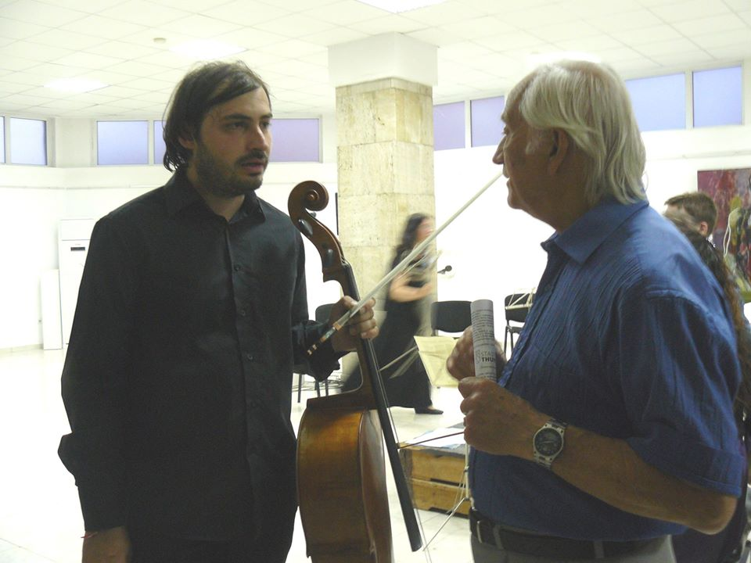
Моя милост поздравява солиста Стефан Хаджиев
Вторият и третият номер от програмата бяха посветени на Моцарт. Най-напред бяха изпълнени три части от Серенада № 4 „Колоредо“ (KV 203) - втора, трета и четвърта, които образуват един своеобразен цигулков концерт от това осемчастно произведение. Солист беше Александру Гавриловичи от Швейцария. Един различен Моцарт - това е моето мнение за тази серенада. Понякога ми напомня за Хафнер-серенадата. Ако не бях прочел програмата, нямаше да разбера, че това е написано от Моцарт, когато е бил на 18 години... Солистът е познат на публиката и от предишни негови гостувания, както в Габрово, така и на други места в България. Изпълнението му беше на висота, както може да се очаква от такъв изтъкнат цигулар.
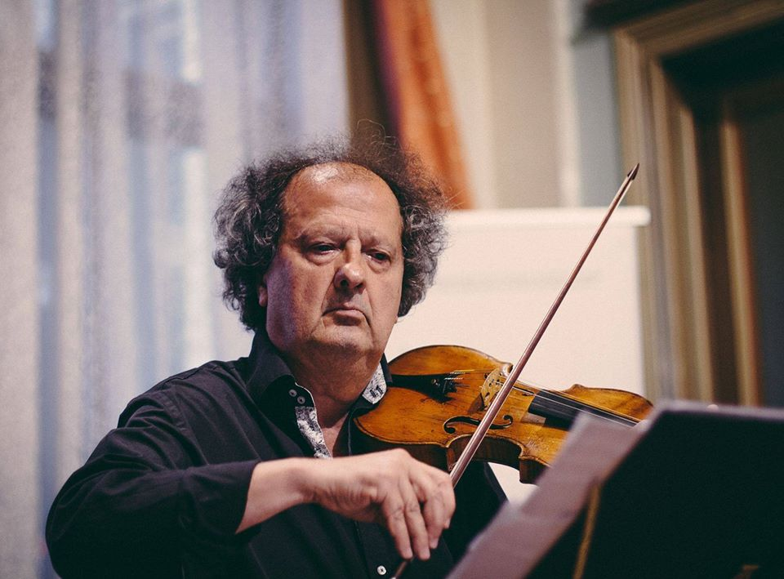
Александру Гавриловичи
След това Десислава Щерева изпълни Концерт за пиано и оркестър № 3 в ре мажор от Моцарт, KV 40. Това ранно произведение на Моцарт всъщност представлява преработка на части от сонати за пиано на други композитори в концерт за пиано и оркестър - сигурно като практическо обучение за оркестрация от баща му - Леополд Моцарт. Солистката е добре позната на габровската публика от многобройните ѝ гостувания в Габрово. Тя винаги се представя блестящо, независимо дали изпълнява класически или съвременни произведения. Така беше и в това изпълнение, независимо, че е от детските опити на Моцарт, звученето му беше като предвестник на гениалните му произведения.
Заключителният номер на концерта беше тройният концерт за цигулка, виолончело, пиано и оркестър на Лудвиг ван Бетовен (Ludwig van Beethoven) в до мажор, оп. 56, във вариант за струнен оркестър. Преди изпълнението бях малко скептично настроен за звученето на оркестъра в този малък състав (13 оркестранти). Опасенията ми бяха напразни. Както солистите, така и оркестърът постигнаха наистина едно бетовеново звучене! Това беше един достоен завършек на сезона. Поздравления за солистите и оркестрантите, които изнесоха един концерт, който дълго ще се помни.
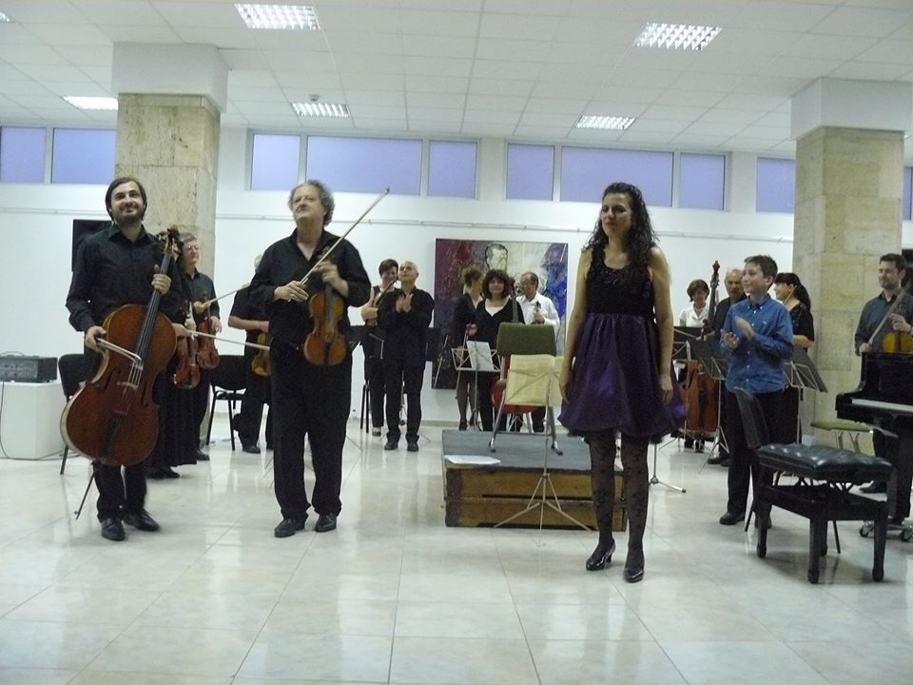
Солистите на тройния концерт на Бетовен

